**Traitement des infections**

**Plan du cours, suite et activités complémentaires   
Guide enseignant (GE5)**



**Après le travail des élèves**

Discuter des questions figurant sur le DTE 2 avec la classe :

* 1. Les antibiotiques ne guérissant pas les rhumes ni la grippe, que doit prescrire ou recommander le médecin pour que le patient A soit rétabli ?

Les antibiotiques ne peuvent traiter que les infections bactériennes alors que la grippe est due à un virus. Les bronchites aiguës et les rhumes sont dus à des virus et dans la plupart des cas, les défenses naturelles de l’organisme peuvent combattre ces infections. D’autres médicaments peuvent aider à tempérer les symptômes de la toux ou du rhume. Le médecin peut par exemple prescrire des médicaments pour aider à réduire la douleur et la fièvre qui accompagnent l’infection.

* 1. Un antibiotique de la famille de la méticilline est habituellement le traitement de choix pour une infection à staphylocoque. Qu’arriverait-il à l’infection du Patient C si on lui avait prescrit un antibiotique de cette famille ?

Rien ! Le SARM (**S**taphylococcus **A**ureus **R**ésistantà la **M**éticilline) est devenu résistant à la méticilline et de ce fait, cet antibiotique n’a aucun effet sur le SARM. Les infections à SARM deviennent de plus en plus difficiles à traiter et la vancomycine est un des derniers antibiotiques efficaces.

* 1. S’il te reste de la pénicilline dans ton placard d’une angine passée, en prendrais-tu plus tard pour soigner par exemple une plaie infectée sur la jambe ? Explique ta réponse.

Non, il ne faut jamais utiliser les antibiotiques des autres ni des antibiotiques qui ont été prescrits pour une infection précédente. Il existe de nombreux types différents d’antibiotiques pour traiter diverses infections bactériennes. Les médecins prescrivent des antibiotiques spécifiques pour chaque infection et à la dose qui convient au patient. En prenant les antibiotiques de quelqu’un d’autre, l’infection peut ne pas guérir.

* 1. Le Patient D n’a pas pris la totalité du traitement d’antibiotique de la famille de la méticilline prescrite pour sa plaie infectée.

« J’ai pris plus de la moitié des gélules que le médecin m’avait déjà prescrit et l’infection a disparu pendant un moment mais ensuite elle a empiré! »

Pouvez-vous expliquer pourquoi ?

Il est très important de terminer la totalité du traitement antibiotique prescrit et de ne pas l’interrompre en cours de route. Si l’on ne prend pas tout le traitement, on risque de ne pas détruire toutes les bactéries qui pourront ensuite devenir résistantes à cet antibiotique et continuer de se multiplier.



**Activités complémentaires**

* Diviser la classe en groupes. En s’aidant des fiches sur les infections sur le site   
  <https://e-bug.eu/fr-FR/collège-fiches-infos-la-résistance-aux-antibiotiques> ou/et de recherches sur internet, faire réaliser un poster par chaque groupe sur l’un des sujets suivants :

1. En raison de la publicité médiatique, le SARM (Staphylococcus Aureus Résistant à la Méticilline) est l’une des bactéries résistantes aux antibiotiques les plus connues. Que fait-on dans les hôpitaux pour résoudre ce problème ?
2. Clostridium difficile a été décrit comme le nouveau « super microbe » (bactérie multirésistante), de quoi s’agit-il et comment le traite-t-on ?
3. Comment ou dans quel(s) domaine(s) les antibiotiques sont-ils utilisés en dehors de la santé humaine ? (Médecine vétérinaire et alimentation).   
   <https://agriculture.gouv.fr/tout-savoir-sur-les-antibiotiques-et-lantibioresistance>
4. Les tests rapides d’orientation diagnostique (TROD) permettent au médecin de préciser l’origine de certaines infections, par exemple si une angine est d’origine virale ou bactérienne. Pourquoi est-ce important de le savoir ? Quels sont les différentes infections pour lesquelles il existe des TROD.

Des jeux interactifs ludiques et excitants ainsi que des expériences intéressantes à réaliser à domicile ou en classe comme activité alternative concernant les antibiotiques sont proposés sur <https://e-bug.eu/fr-FR/collège-sciences-à-domicile> : Connaître les antibiotiques.L’expérienceillustre l’inefficacité des antibiotiques dans les infections virales.

* Proposition d’activité avec 4 scénarios différents à réaliser pour expliquer avec une démonstration visuelle et ludique la résistance aux antibiotiques.

Préparation :

Gonfler 4 ballons : 3 jaunes et 1 rouge (on peut utiliser des couleurs différentes, mais ici le jaune et le rouge seront utilisés pour décrire la démonstration). Mettre du scotch ou du ruban adhésif pour paquets sur les ballons rouges. Du ruban adhésif est utilisé sur la photo ci-dessous pour la démonstration, mais le ruban adhésif transparent est préférable puisque les bactéries résistantes sont hébergées par des personnes bien portantes sans qu’elles s’en aperçoivent ; de plus si on utilise du scotch ou du ruban adhésif marron, il faut en placer plusieurs couches pour que l’expérience réussisse. Le mieux est de placer le ruban adhésif sur la partie large du ballon.

Les ballons jaunes représentent les bactéries sensibles et les ballons rouges (avec le ruban adhésif) représentent les bactéries résistantes aux antibiotiques. L’épingle/la punaise représente l’antibiotique.

1er scénario : Il existe certaines bactéries résistantes dans notre microbiote intestinal.

Expliquer que notre microbiote intestinal contient en moyenne 160 espèces différentes de bactéries et que certaines de ces bactéries sont naturellement résistantes à certains antibiotiques.

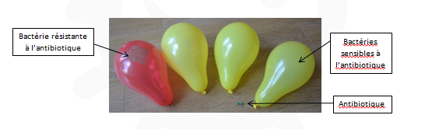

2ème scénario : Les antibiotiques détruisent ou endommagent les bactéries sensibles, mais les bactéries résistantes résistent.

On peut visualiser cela en faisant éclater les ballons jaunes avec l’épingle/la punaise, alors que le ballon rouge à travers le ruban adhésif résiste.

Un groupe d’antibiotiques, en particulier (la famille des Pénicillines) endommagent la paroi bactérienne et chez les bactéries résistantes à ces antibiotiques, la paroi cellulaire n’est pas atteinte par l’antibiotique.

Expliquer que lorsqu’on prend des antibiotiques, les bactéries sensibles sont détruites ou endommagées – Faire éclater des ballons jaunes avec l’épingle. Un groupe d’antibiotiques, en particulier (la famille des Pénicillines) endommagent la paroi bactérienne. Cependant, chez les bactéries résistantes aux antibiotiques, la paroi cellulaire n’est pas atteinte par l’antibiotique – Piquer le ballon rouge avec l’épingle à travers le ruban, il va résister :

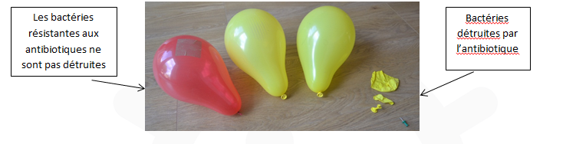Expliquer que cela favorise donc la survie et la multiplication des bactéries résistantes, au dépend des bactéries sensibles. En effet, elles possèdent un avantage sélectif, c’est-à-dire que la sélection naturelle favorise leur survie, comparativement aux bactéries qui ne sont pas capables de résister à l’antibiotique.

3ème scénario : La résistance aux antibiotiques peut se transmettre à d’autres bactéries.

Demander si quelqu’un sait d’où provient la résistance ?

Expliquer que l’ADN des gènes de bactéries résistantes peut transmettre différents mécanismes de résistance, par exemple comment fabriquer une paroi bactérienne imperméable aux antibiotiques, ou bien comment fabriquer des enzymes permettant d’inactiver certains antibiotiques.



Expliquer que les bactéries peuvent transmettre ces gènes de résistance à d’autres bactéries. Pour visualiser ce phénomène, placer le ruban adhésif sur un ballon jaune restant qui deviendra à son tour résistant : cela représente le transfert de la résistance à l’antibiotique à une autre bactérie. Souligner que ceci peut se produire dans notre organisme, en particulier lorsqu’on prend des antibiotiques.

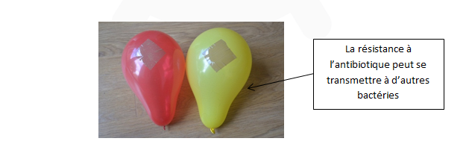

4ème scénario : La résistance aux antibiotiques se transmet lors de la reproduction bactérienne.

La résistance est aussi transmise quand les bactéries se reproduisent – Visualiser cela en gonflant un autre ballon rouge et en plaçant de l’adhésif dessus :

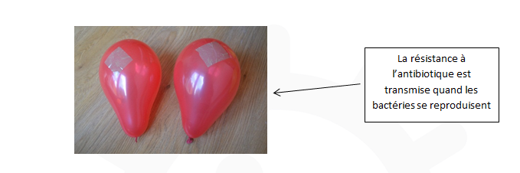

Expliquer que quand nous prenons des antibiotiques, cette [pression de sélection](https://e-bug.eu/senior_pack.aspx?cc=fr&ss=3&t=Le-Microbiote) se produira dans notre organisme et nous serons donc porteurs, dans notre intestin, des bactéries qui auront résisté à l’antibiotique que nous avons pris.

Expliquer que les bactéries résistantes peuvent être propagées d’une personne à l’autre, comme tous les microbes. Demander aux élèves comment ils pensent que ces bactéries peuvent être transmises ? Le moyen le plus facile, c’est par les mains, ou par exemple par contact direct de peau à peau, ou en touchant des surfaces contaminées par des bactéries. Le lavage des mains (ou l’utilisation d’une solution hydroalcoolique) est le meilleur moyen de limiter la transmission de microbes à notre entourage, en particulier après être allé aux toilettes (les bactéries résistantes sont souvent dans notre intestin), avant de manger et de préparer la nourriture, et après avoir toussé ou éternué dans nos mains (mieux vaut se couvrir avec le pli du coude pour garder les mains propres).